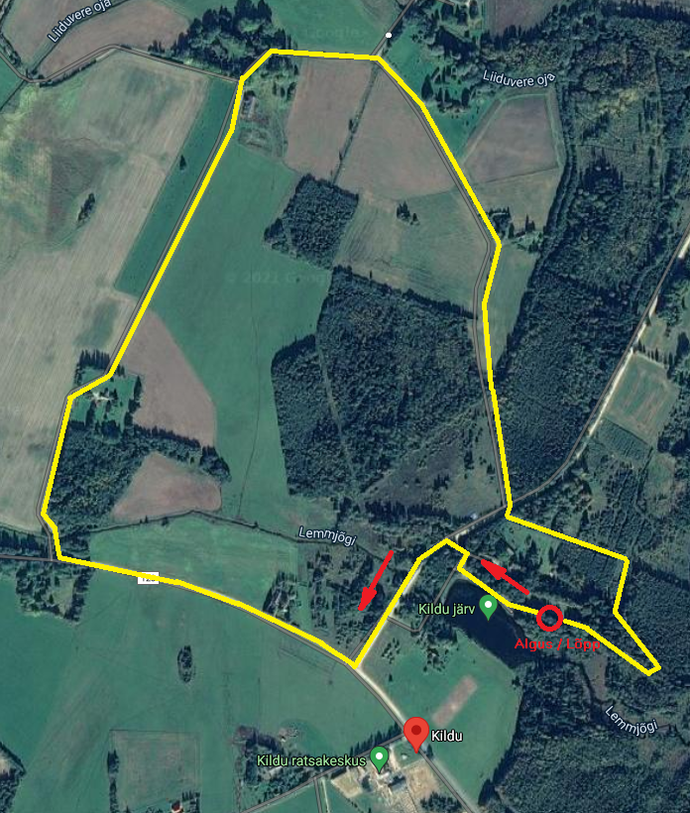
48. Lehola-Lembitu mängude rattarada on 4,7 km pikk.
Mehed ja MV 40 sõidavad kolm ringi ja kõik teised ühe ringi.

